1. Bir dizide ki elemanların kaç tanesi pozitif tek sayı kaç tanesi pozitif çift sayı belirleyiniz. Dizideki elemanların ondalıklı sayı ve negatif sayı olabileceğini unutmayınız.
2. Kullanıcının belirlediği sayıda Fibonacci Dizisini oluşturmanız beklenilmektedir. Fibonacci serisi 0,1,1,2,3,5,8,13,21,34… şeklinde ilerleyen bir yapıdadır. Bu dizinin ilk iki elemanı 0 ve 1 olarak sabittir ve değişmez. Sonraki elemanlar ise kendisinden önceki iki elemanın toplamından oluşur. Yani dizinin üçüncü elemanı, ikinci elemanı ve birinci elemanın toplamıdır. Aynı şekilde; 8. Elemanı, 7.elemanı ile 6. Elemanının toplamıdır. Sizden istenilen kullanıcının belirleyeceği uzunlukta Fibonacci Dizisi oluşturan MATLAB kodunu yazmanızdır.

3) MATLAB’in tuttuğu sayıyı tahmin edebileceğimiz bir küçük oyun yazmanız isteniyor. MATLAB 0-100 arasında rastgele bir sayı belirleyecek. Kullanıcı ise bu sayıyı tahmin etmeye çalışacak. Her tahminden sonra; eğer kullanıcının belirlediği sayı MATLAB’ın belirlediği sayıdan küçükse bu, kullanıcıya “daha büyük “ şeklinde belirtilecektir. Tersi durumda ise “daha küçük” şeklinde uyarı mesajı verilecektir. Böylece kullanıcı deneye deneye MATLAB’ın tuttuğu sayıyı bulacaktır. Sayı bulunduğunda ise kaç tahminde bulunduğu belirtilmelidir. Örneğin; MATLAB 24 sayısını belirlemiş olsun. Kullanıcı 70 sayısını tahmin ettiğinde daha düşük şeklinde uyarı verilmelidir. Kullanıcı, MATLAB’in tuttuğu sayının 70’ten küçük olduğunu anlayıp daha düşük bir tahmin yaparak 20 sayısını belirlemiş olsun. Bu durumda ise “daha büyük” şeklinde uyarı çıkmalıdır. Bu şekilde yaparak kaç tahminde sonuca ulaşıldığını belirleyen MATLAB kodunu yazınız.

4) Bonus: Aşağıdaki görselleri oluşturan MATLAB kodlarını yazınız. Bu soruların çözümü için kullanıcı dışarıdan boyut girmesi gerekecektir. Girilen boyut, şekillerin tam ortasındaki yani en uzun satırın uzunluğu olacaktır. Bu soru, algoritma yeteneğinizin gelişmesi için önemlidir.

a)

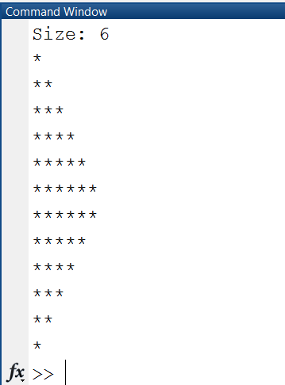

b)

